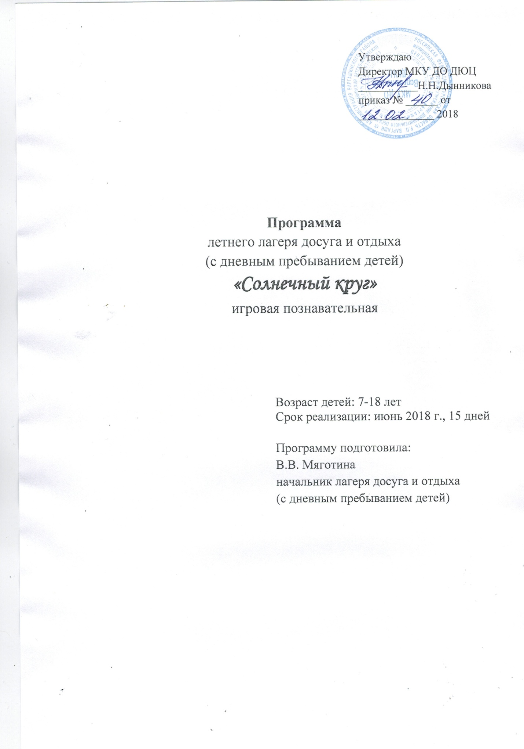

Лагерь – это место, где каждый ребенок может состояться как уникальная личность…
Лагерь – это большая, умная игра, которая помогает детям радоваться жизни, практически ежечасно.
С.А.Шмаков
Каникулы – самое яркое по эмоциональной окраске время школьной жизни. Однотонный ритм жизни ребят в учебной деятельности обязательно должен прерываться.
Детям совершенно необходима смена впечатлений. Каникулы – в своём роде клапан для спуска излишков детской энергии, дни разрядки.
И вместе с тем каникулы для детей – всегда зарядка новой энергией, настроением, это приобретение новых сил, продолжение освоения мира, закрепление знаний, полученных в школе, богатейшее время для воспитания и самовоспитания.
А для родителей, в свою очередь, для многих единственный способ занять детей.
Для родителей наиболее важным является то, что большинство педагогов, которые работают в летнем лагере досуга и отдыха детей «Солнечный круг» лично им хорошо знакомы, так как все они являются работниками Детско – юношеского центра, в котором многие дети обучаются в кружковой деятельности.
Отправляя ребёнка в лагерь, мамы и папы спокойны за своих детей.
Подготовка к работе лагеря начинается задолго до открытия лагерной смены. Фактически она ведётся весь учебный год. В течении учебного года проводится анализ работы лагерной смены прошлого года в целом, отмечаются успехи и недоработки.
Исходя из анализа работы, вырабатываются направления цели и задачи на следующий год.
Необходимость данной программы также определяется законодательством:
- Декларацией прав ребёнка;
- Конституцией РФ;
- Конвенцией ООН о правах ребёнка;
- Законом РФ «Об образовании»;
- Законом РФ «Об основных гарантиях прав ребёнка».
Содержание, формы и методы работы лагеря определяются педагогическим коллективом ДЮЦ, исходя из основных принципов деятельности: демократии и гуманности;
единства воспитательной и развивающей работы;
развития национальных культурно-исторических традиций; инициативы и самостоятельности;
учёта интересов, возрастных особенностей детей.
Программа составлена на основе знания возрастных, психолого-педагогических, физических способностей детей и с учётом возможностей школы.
Лагерь размещается на базе МКУ ДО «Варгашинский Детско – юношеский центр»
Данная программа предназначена для детей с 7 до 18 лет, длительность смены 15 дней.

1
Профиль:
Игровой - познавательный.
Цель:
Создание условий, интересных, разнообразных по форме и содержанию для обеспечения полноценного отдыха, оздоровления детей и творческого развития.
Задачи:
- Развитие игрового и познавательного потенциала участников лагеря; - Развитие и сплочение, формирование организаторских навыков у участников лагеря;
- Стимулирование интереса участников лагеря к процессу приобретения новых знаний, умений, навыков и поиск новых форм привлечения детей к различным видам творчества;
- Приобретение участниками лагеря норм социальной жизни, поведения в коллективе, культуры взаимодействия в группе сверстников; - Создание положительного эмоционального климата в детском коллективе.
- Создание комплекса мероприятий, обеспечивающих охрану и укрепление здоровья;
Участники смены: обучающиеся 7-18лет, в количестве 65 человек.
Срок проведения: летние каникулы 2018 год., с 01.06 по 25.06.
Ожидаемые результаты реализации программы для детей:
- Приобретение детьми опыта общения со сверстниками в новых для них условиях;
- Личностное развитие участников смены, их духовное и физическое оздоровление;
- Развитие умений и навыков индивидуальной и коллективной познавательной и творческой деятельности, самоуправления;
- Формирование у детей уверенности в своих силах и возможностях;
- Внедрение эффективных форм организации отдыха, оздоровления и занятости детей;
Ожидаемые результаты реализации программы для педагогов:
- Творческий и профессиональный рост педагогов.
Методическое сопровождение программы:
Основными методами организации деятельности являются:
- Метод игры (игры отбираются педагогами в соответствии с поставленной целью);
- Методы состязательности (распространяется на все сферы творческой деятельности);
- Метод коллективной творческой деятельности.

Психологические услуги.
Психологические услуги предоставляются в следующих формах:
- Проведение воспитательно-профилактической работы с детьми в целях предотвращения или устранения негативных психологических факторов, ухудшающих их психическое здоровье;
- Беседы с детьми по налаживанию и поддерживанию их межличностных взаимоотношений.
2
Формы и методы работы:
2
- Индивидуальные и коллективные формы работы в лагере осуществляются с использованием традиционных методов (беседа, наблюдение, поручение, конкурсы рисунков, плакатов, утренники, праздники, экскурсии);
- Метод интерактивного обучения (социально-психологические тренинги, ролевые игры, дискуссии); в которых дети непросто «проходят» что-то, а проживают те или иные конкретные ситуации;
- Методики коллективно-творческого воспитания.
Одним из важнейших средств и методов организации воспитательного пространства является создание органов детского самоуправления-самостоятельности в проявлении инициативы, принятии решения и его самореализации.
Принципы программы:
- Толерантность
- Безвозмездность
- Патриотизм
- Инициатива и оптимизм
- Взаимопомощь и поддержка
- Развитие и самореализация
Механизм реализации:
«Солнечный круг» - смена лагеря дневного пребывания.
Этапы реализации программы:
1.Подготовительный:
-подбор кадров;
-проведение стажерской площадки для работников лагеря;
-подготовка методических материалов;
-подготовка материально-технической базы.
2. Организационный:
-формирование отрядов;
-знакомство с режимом работы лагеря и правилами;
-оформление уголков отрядов.
3. Основной:
-образовательная деятельность;
-развивающая деятельность;
-культурно-досуговая деятельность;
-методическая работа с педагогами.
4. Заключительный:
-закрытие смены (последний день смены);
-сбор отчетного материала;
-анализ реализации программы и выработка рекомендаций;
-выпуск фото - слайдов.
3
Образовательная деятельность в рамках смены «Солнечный круг» предусматривает овладения разнообразными научными методами исследований, практическими навыками:
- Формирования целостного миропонимания и современного научного мировоззрения;
- Интеллектуального, игрового - познавательного развития;
- Получения конкретного результата.

Оздоровительная деятельность предполагает формирование у участников
лагеря знаний о здоровом образе жизни.

Культурно-досуговая деятельность предполагает создание оптимальных условий для саморазвития, самопознания, личностного роста ребёнка.

Кадровое обеспечение
Система подготовки педагогических кадров для работы в лагере:
Одной из основных задач организационного и методического обеспечения деятельности программы является профессиональная подготовка специалистов.
Педагогический коллектив представлен педагогами дополнительного образования МКУ ДО «Варгашинский Детско – юношеский центр» - людьми-единомышленниками, творческими, имеющими опыт работы с детьми в летних лагерях дневного пребывания.
Административно-хозяйственная деятельность лагеря обеспечивается постоянными сотрудниками МКУ ДО «Варгашинский Детско – юношеский центр».
Кадровое обеспечение программы:
- Начальник лагеря.
- Педагоги – дополнительного образования на пяти отрядах
- Педагог – организатор.
- Обслуживающий персонал (завхоз, уборщик служебных помещений)
Подбор кадров проводит администрация ДЮЦ.
Начальник лагеря определяет функциональные обязанности персонала, руководит всей работой лагеря и несет ответственность за состояние воспитательной, хозяйственной работы, соблюдение распорядка дня, трудового законодательства, планирует, организует и контролирует все направления деятельности лагеря, отвечает за качество и эффективность.
Педагоги дополнительного образования организуют воспитательную работу в внутри отрядов, отвечают за жизнь и безопасность ее участников, организуют жизнедеятельность своего отряда: дежурство, труд по самообслуживанию, организация участия в мероприятиях. Педагоги несут персональную ответственность за жизнь и здоровье каждого ребенка своего отряда.
Обязанности обслуживающего персонала определяются начальником лагеря.
Начальник и педагогический коллектив, специалисты хозяйства отвечают за соблюдение правил техники безопасности, выполнение мероприятий по охране жизни и здоровья детей во время участия в соревнованиях, массовых праздниках и других мероприятиях.
4
Участниками данной программы являются дети в возрасте от 7 до 18 лет различных социальных групп.
Для организации работы по реализации программы:
-Проводятся ежедневные планерки педагогов дополнительного образования;
-Составляются планы работы отрядных педагогов, где отражаются и анализируются события и проблемы дня;
-Оказывается методическая и консультативная помощь педагогам;
-Сотрудники обеспечиваются методической литературой, пособиями инструментарием по проведению мероприятий, тематических мероприятий и т. д.;
-Проводятся инструктажи с педагогами по охране жизни здоровья и мероприятия по профилактике детского травматизма.
Обязанности командира и вожатых отряда:
-Планировать совместно с педагогами работу своего отряда;
-Следить за выполнением режимных моментов;
-Помогать в организации игровых моментов в отряде и в подготовке различных мероприятий.
Наглядное оформление лагеря по отрядам:
1.Название лагеря, эмблема.
2.Стенд, отражающий жизнь лагеря:
Рубрики:
-Режим дня
-Уголок здоровья
-«Календарь настроения»
-План на день
-«Поздравляем!» (итоги конкурсов, спортивных соревнований)
3.Итоговая стенгазета «Ой, что у нас было!».
Используемое оборудование и материалы:
- Бумага для печатания, для рисования, ручки карандаши, фломастеры.
- Клей, ножницы, кисточки, краска.
- Тетради для записи.
- Ватманские листы.
- Папки для хранения собранных материалов, письменных документов.
- Компьютер (по мере необходимости).
- Принтер (по мере необходимости).
- Мультимедийное оборудование (по мере необходимости).
5

Режим работы лагеря
Время | Мероприятия
08.30. – 08.45 | Приём детей
08.45 – 09.00. | Зарядка
09.00. – 09.05. | Линейка
09.05. – 09.30. | Завтрак
09.30. – 11.00. | 1) Отрядные дела:  Развивающие, познавательные игры, внутриотрядные мероприятия, творческие дела.
11.00. – 12.30. | Подготовка к общему мероприятию.
12.30. – 13.00. | Обед
13.00. – 14.00. | Общее мероприятие (по плану)
14.00. – 14.30 | Подведение итогов общего мероприятия
14.30 | Уход домой
14.30 -15.30 | Совещание педагогов, анализ дня, получение отрядных заданий на следующий день.

6
Календарный план работы лагеря
7
№ | Дата Общая  тема дня | Наименование мероприятия
1 | 01.06.2017  «День защиты Детей» | 1.Организационная часть: - Приём детей, размещение по отрядам  2.Линейка, открытие лагеря.  3. Работа в отрядах: - Знакомство с техникой безопасности и правилами внутреннего распорядка лагеря и отряда;  - Организационная работа по оформлению отрядных уголков и оформление эмблемы отряда.  4. Общее мероприятие: - «Солнечный круг, дети во круг», посвящённое «Дню защиты детей»  5.Линейка, подведение итогов дня.
2 | 04.06.2017  «Здравствуй  те, а это МЫ» | 1. Организационная часть: - Встреча детей.  2.Зарядка. 3.Линейка. 4. Работа в отряде: - Работа по завершению оформления отрядных уголком, эмблемы;-«Полезные минутки» - внутренние мероприятия в соответствии с внутри отрядным планом. 5.Конкурс «Визитная карточка отряда» (мини творческое представление отряда в форме художественной самодеятельности).  6.Подведение итогов по оформлению отрядных  уголков, и конкурса «Визитная карточка».  Линейка, подведение итогов дня
3 | 05.06.2017  День экологической защиты мира.  День охраны окружающей среды. | 1.Организационная часть: - Встреча детей.  2. Зарядка. 3.Линейка. 4. Работа в отряде: - «Полезные минутки» - внутренние мероприятия в соответствии с внутри отрядным планом. 5.Общее мероприятие по теме дня:  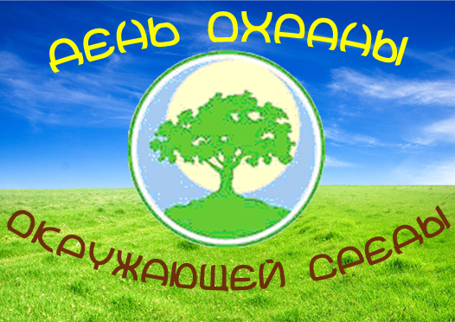  6. Линейка, подведение итогов общего мероприятия и дня.
4 | 06.06.2017  День русского языка. День рождения А. С. Пушкина | 1.Организационная часть: - Встреча детей.  2. Зарядка. 3.Линейка. 4. Работа в отряде: - «Полезные минутки» - внутренние мероприятия в соответствии с внутри отрядным планом.  -Экскурсия в районную библиотеку.  5. Общее мероприятие по теме дня:  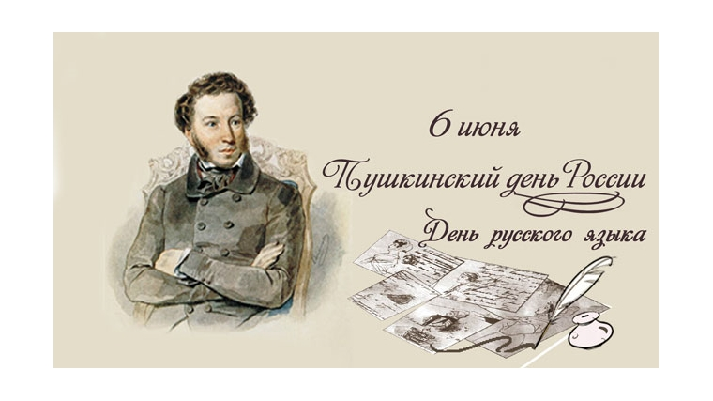  6. Линейка, подведение итогов общего мероприятия и дня в целом.
5 | 07.06.2017  «Лето, ах лето» | 1.Организационная часть: - Встреча детей.  8  2. Зарядка. 3.Линейка. 4. Работа в отряде: - «Полезные минутки» - внутренние мероприятия в соответствии с внутри отрядным планом.  5.Общее мероприятие по теме дня:  6. Линейка, подведение итогов общего мероприятия и дня в целом.
6 | 08.06.2017  «Мир профессий», день посвящён ный социальному работнику | 1.Организационная часть: - Встреча детей.  2. Зарядка. 3.Линейка. 4. Работа в отряде: - «Полезные минутки» - внутренние мероприятия в соответствии с внутри отрядным планом.  5.Общее мероприятие по теме дня:  6. Линейка, подведение итогов общего мероприятия и дня в целом.
7 | 09.06.2017  «Международный День – друзей» | 1.Организационная часть: - Встреча детей.  9  2. Зарядка. 3.Линейка. 4. Работа в отряде: - «Полезные минутки» - внутренние мероприятия в соответствии с внутри отрядным планом.  5.Общее мероприятие по теме дня:  6. Линейка, подведение итогов общего мероприятия и дня в целом.
8 | 13.06.2017  «Моя Россия» посвящён  ный Дню России | 1.Организационная часть: - Встреча детей.  2. Зарядка. 3.Линейка. 4. Работа в отряде: - «Полезные минутки» - внутренние мероприятия в соответствии с внутри отрядным планом.  5.Общее мероприятие по теме дня:  6. Линейка, подведение итогов общего мероприятия и дня в целом.
9 | 14.06.2017  «Быть здоровым здорово», посвящён  ный здоровью сбережению  Всемирный день донора крови | 1.Организационная часть: - Встреча детей.  2. Зарядка. 3.Линейка. 4. Работа в отряде: - «Полезные минутки» - внутренние мероприятия в соответствии с внутри отрядным планом.  5.Общее мероприятие по теме дня:  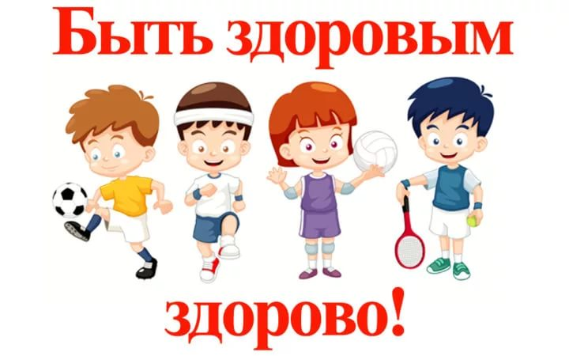  - Линейка, подведение итогов общего мероприятия и дня в целом.
10 | 15.06.2017  «Мы юные любители природы», посвящён ный дню создания юннатского движения, юные любители природы. | 1.Организационная часть: - Встреча детей.  10  2. Зарядка. 3.Линейка. 4. Работа в отряде: - «Полезные минутки» - внутренние мероприятия в соответствии с внутри отрядным планом.  5.Общее мероприятие по теме дня:  6. Линейка, подведение итогов общего мероприятия и дня в целом.
11 | 18.06.2017  «Мир приключений», посвящён ный, 85 летию со дня рождения Н.И. Леонова современного русского писателя приключенческого жанра; | 1.Организационная часть: - Встреча детей.  2. Зарядка. 3.Линейка. 4. Работа в отряде: - «Полезные минутки» - внутренние мероприятия в соответствии с внутри отрядным планом.  5.Общее мероприятие по теме дня:  6. Линейка, подведение итогов общего мероприятия и дня в целом.
12 | 19.06.2017  «День спорта», посвящён  ный Всемирному дню детского футбола | 1.Организационная часть: - Встреча детей.  11  2. Зарядка. 3.Линейка. 4. Работа в отряде: - «Полезные минутки» - внутренние мероприятия в соответствии с внутри отрядным планом.  5.Общее мероприятие по теме дня:  6. Линейка, подведение итогов общего мероприятия и дня в целом.
12
13 | 20.06.2017  Мир животных  «Зов джунгелей», игровая программа | 1.Организационная часть: - Встреча детей.  2. Зарядка. 3.Линейка. 4. Работа в отряде: - «Полезные минутки» - внутренние мероприятия в соответствии с внутри отрядным планом.  5.Общее мероприятие по теме дня:  6. Линейка, подведение итогов общего мероприятия и дня в целом.
14 | 21.06.2017  «Цветочный калейдос  коп», посвящён  ный Международному Дню цветов | 1.Организационная часть: - Встреча детей.  2. Зарядка. 3.Линейка. 4. Работа в отряде: - «Полезные минутки» - внутренние мероприятия в соответствии с внутри отрядным планом.  5.Общее мероприятие по теме дня:  6. Линейка, подведение итогов общего мероприятия и дня в целом.
15 | 22.06.2017  «Знаем, помним, не забудем» посвящённый, дню памяти и скорби – день начала Великой Отечественной войны (1941 год) | 1.Организационная часть: - Встреча детей.  2. Зарядка. 3.Линейка. 4. Работа в отряде: - «Полезные минутки» - внутренние мероприятия в соответствии с внутри отрядным планом.  5.Общее мероприятие по теме дня:  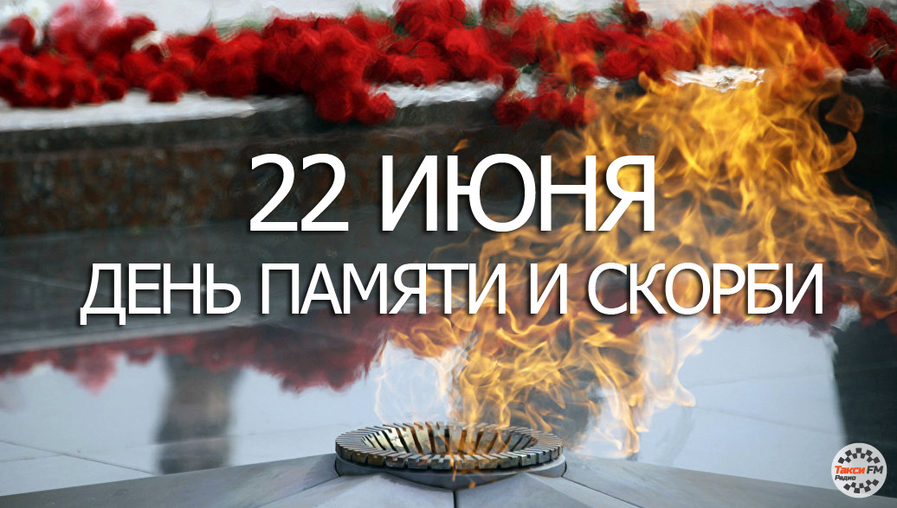  6. Линейка, подведение итогов общего мероприятия и дня в целом.
16 | 25.06.2017  «День улыбок и хорошего настроения» | 1.Организационная часть: - Встреча детей.  2. Зарядка. 3.Линейка. 4. Работа в отряде: - «Полезные минутки» - внутренние мероприятия в соответствии с внутри отрядным планом.  5.Общее мероприятие по закрытию лагеря:  6. Линейка, подведение итогов лагеря, закрытие смены.

Учебно-методическое оснащение программы
- Афанасьев С.П. Коморин С.В. - Что делать с детьми в загородном лагере, - М.: 2009 г.
- Жиренко О. Е. Мир праздников, шоу, викторин, - М.: «5» за знания, 2008 г.
- Лобачёва С.И., Великородная В.А. Загородный летний лагерь.– М.: ВАКО, 2008 г.
- Роткина Т. С., Курзова О. А., Нестеренко А. В. Уроки добра и милосердия, - О.: «Детство», 2007 г.
- Соколова Н. В. Лето, каникулы – путь к успеху: сборник программ и игр для детей и подростков в условиях детского оздоровительного лагеря, - О.: «Детство», 2009 г.
- Титов С.В. Здравствуй, лето! - Волгоград, Учитель, 2007 г.
- Шмаков С.А. Игры-шутки, игры-минутки. М., 2009 г.

13
ПРИЛОЖЕНИЯ
Система оценки и стимулирования успешности и личностного роста детей.
Выполнение всех Законов и Заповедей предполагает сделать жизнь в лагере интересной и насыщенной, приносящей радость себе и другим.
Поэтому разработана система стимулирования успешности и личностного роста.
Каждый отряд на линейке по подведению итогов ежедневно получают жетоны за победу:
1. За первое место – 3 жетона;
2. За второе место – 2 жетона;
3. За третье место – 1 жетон;
4. За активное участие – жетон поощрения.
Отряд занявший первое место, имеет право выбрать один любой отряд, которому он даёт дополнительное задание на любую тематику (прочитать стих, спеть песню, показать сценку, и т.д. Этот отряд на итоговой линейки дня показывает его и если достойно с заданием справляется получают один дополнительный жетон.
Кроме этого, каждый отряд, каждый день получают по 3 медальки самого активного участника. На которых пишут имена выбранных в отряде активистов.
Законы:
- Закон точного времени.
- Закон доброты.
- Закон порядочности.
- Закон дружбы.
- Закон безопасности.
- Закон взаимовыручки.
Заповеди:
- Экипаж – одна семья.
- Один за всех и все за одного.
- Порядок прежде всего.
- Каждое дело вместе
- Все делай творчески, а иначе зачем?
- Даже если трудно, доведи дело до конца.
- Чистота – залог здоровья.
- В труде не будь ленивым!
1
- Получил задание – не пищи, легкой жизни не ищи.
- Мало быть железным, надо быть полезным.
- Каждой вещи – свое место.
- Нам друзья без песни жить нельзя.
- Победы сами не придут, их лишь упорные возьмут.
- У нас закон един – все молчат, говорит один.
- Думай, разведывай, сообщай, решения, планы свои выполняй!
Подборка возможных названий отрядов:
Отряд: Червячки
Девиз: Обломаем все крючки - мы крутые червячки!
Отряд: Апельсин
Девиз: мы все дольки апельсина. Мы дружны и неделимы.
Отряд: Лампочка
Девиз: Нам всё до лампочки
Отряд: Кнопочки
Девиз: Не садись на кнопочку, а то уколешь попчку.
Отряд: Белки
Девиз: А у нас девиз таков - Не пускать в дупло врагов!
Отряд: Ночной дозор
Девиз: Днем смотри во все глаза,А ночью можешь спать. Ночной дозор спасет всегда, Сразим любого мы врага!
Отряд: 220 Вольт
Девиз: Мы не можем без движенья, Мы всегда под напряженьем, Искру вашу распалим, Всех вокруг подзарядим.
Отряд: Бегущие в ночи
Девиз: Мы Бегущие в Ночи, если видел, то молчи.
Отряд: Чемпионы
Девиз: Максимум спорта, максимум смеха! Так мы быстрее добьемся успеха. Если другой отряд впереди, мы ему скажем Ну погоди!
Отряд: Чудаки
Девиз: На яву мы и во сне. Мы на суше и в воде. Мы всегда идём вперёд. Чудаков удача ждёт!
Отряд: Пингвины
Девиз: Мы пингвины просто класс, победи попробуй нас
Отряд: Черепашки
Девиз: Тише едешь - дальше будешь.
Отряд: Лунатики
Девиз: Ходим ночью, ходим, днем, никогда не устаем.
Отряд: Светлячок
Девиз: Хоть свет наш слаб и мы малы, но мы дружны и тем сильны.
Отряд: Улыбка
Девиз: Жить без улыбки — просто ошибка, всюду улыбки — повсюду добро.
Отряд: Утята
Девиз: Кря! Кря? Кря! Не крякай зря.
Отряд: Капитошка
Девиз: Дождик каплет по дорогам, но совсем не скучно нам. Мы играем и поем, очень весело живем.
Отряд: Одуванчик
Девиз: Держаться вместе, чтоб не сдуло.
Отряд: Радуга
Девиз: Мы, как радуги цвета, неразлучны никогда.
Отряд: Звоночек
Девиз: Звеним, звеним мы целый день, звонить, однако, нам не лень.
Отряд: Робинзон
Девиз: Не нужны нам няни. Мы — островитяне.
Отряд: Искрята
Девиз: Мы веселые ребята, потому что мы — Искрята!
Отряд: Дельфин
Девиз: Дельфин всегда плывет вперед и никогда не отстает.
Отряд: Спасатели
Девиз: Чип и Дейл спешат на помощь, но и мы не отстаем.
Отряд: Витамин
Девиз: Витамин — это сила, это бодрость, это жизнь.
Отряд: Неугомон
Девиз: Скуку, лень из сердца вон — наш отряд «Неугомон».
Отряд: Прометен
Девиз: Зажги огонь в сердцах людей, как это сделал Прометей.
Отряд: Алые паруса
Девиз: Ветер дует в паруса , юность верит а чудеса.
Отряд: НЛО
Девиз: По всем галактикам летать, друзей в беде не оставлять.
Отряд: Оба-На
Девиз: Мы не панки, не шпана, мы ребята Оба-На.
Отряд: Экипаж
Девиз: Экипажа лучше нас нет в лагере сейчас!
Отряд: Высшая лига
Девиз: А девиз наш таков — больше дела, меньше слов!
Отряд: Кроссворд
Девиз: Если хочешь нас узнать, то попробуй разгадать!
Отряд: Бумеранг
Девиз: Пущен верной рукой.
Отряд: Семейка
Девиз: Мы семейка проста класс — все в семье у нас атас!
Отряд: Охотники за удачей
Девиз: Нам нужна всегда удача, только так, а не иначе!
Отряд: ФИФ
Девиз: «Физкультурные, инициативные, фантазеры. Это правда, а не миф — никого нет лучше ФИФ».
2
3
1
1
4
1
1

